EK-3 YADES KAPSAMINDAKİ PROJELERDE UYGULANACAK
GÖRÜNÜRLÜK KURALLARI

1) GENEL GÖRÜNÜRLÜK KURALLARI

Proje yürütücüleri; projelerin tüm faaliyetlerinde Aile ve Sosyal Hizmetler Bakanlığı’nın YADES Programı kapsamında mali desteğini ve valiliklerin koordinasyonunu projelerde görünür kılmak ve tanıtmak için gerekli önlemleri almakla yükümlüdürler.

Bu amaçla YADES Programı kapsamında ortaya çıkan her türlü malzeme ve basılı materyal üzerinde proje adıyla birlikte, ekte yatay ve dikey örnekleri verildiği şekilde sırasıyla:
- Aile ve Sosyal Hizmetler Bakanlığı logosu,
- Proje Yürütücüsü logosu,
- Valilik logosu,
- YADES logosu ile Evde Sosyal Hizmet Giydirme Tasarımları,
- Projenin “Aile ve Sosyal Hizmetler Bakanlığı tarafından YADES Programı kapsamında finanse edilmektedir.” ifadesinin (bundan sonra kısaca “destek ifadesi” olarak anılacaktır) yer alması zorunludur.

Bu nedenle, basılı ve görsel tüm malzemelerde, bu kuralların “Destek İfadesinin Kullanımı” bölümünde belirtilen istisnalar hariç, proje adı ve belirtilen logolar ile destek ifadesi ayrı ayrı kullanılamaz.
Projenin uygulandığı alanda projeyi açıkça tanımlayan panoların bulundurulması zorunludur. Panoların büyüklüğü ve sayısı faaliyetlerin ölçeği ile uyumlu; ifadelerin okunabilir ve anlaşılabilir olması gerekmektedir. Panolar görünür ebatta olmalı ve örnekte verildiği şekilde “Aile ve Sosyal Hizmetler Bakanlığı, proje yürütücüsü, ilgili valilik logoları ve YADES logosu, Evde Sosyal Destek ifadesini” taşımalıdır.
Proje kapsamında tadil / tefriş edilen alan ve mekânların girişlerinde söz konusu mekânın YADES kapsamında tadil / tefriş edildiğini belirten panoların bulundurulması zorunludur. Panolar görünür ebatta ve örnekte verildiği şekilde “Aile ve Sosyal Hizmetler Bakanlığı, Proje Yürütücüsü, Valilik ve YADES logoları ve Evde Sosyal Destek ifadesini” taşımalıdır.
Proje kapsamında alınan tüm demirbaş malzeme ve ekipmanlar ile üretilen tüm belgeler; görünür ebatta ve örnekte verildiği şekilde “Aile ve Sosyal Hizmetler Bakanlığı, Proje Yürütücüsü, Valilik ve YADES logoları ile Evde Sosyal Destek ifadesini” taşımalıdır. Demirbaş malzemelerde aynı içerikte etiketler olmalıdır.
Proje kapsamında gerçekleştirilen toplantı, seminer, eğitim vb. faaliyetlerde projeyi açıkça tanımlayan afiş ve posterlerin bulundurulması zorunludur. Afiş ve posterlerin büyüklüğü ve sayısı faaliyetin ölçeği ile uyumlu; ifadelerin okunabilir ve anlaşılabilir olması gerekmektedir. Afiş ve posterler görünür ebatta ve örnekte verildiği “Aile ve Sosyal Hizmetler Bakanlığı, proje yürütücüsü, valilik ve YADES logoları ile Evde Sosyal Destek ifadesini” taşımalıdır.

2) ÖRNEK GÖRÜNÜRLÜK ARAÇLARI

Aşağıda, projelerde YADES Programı kapsamında Aile ve Sosyal Hizmetler Bakanlığı’nın mali desteğinin ve valiliğin koordinasyonunun görünürlüğünü sağlamak amacıyla kullanılabilecek yazılı ve görsel araçlara örnekler verilmektedir.

Basın toplantıları, basın bültenleri
El ilanları, basılı veya elektronik ortamdaki ilanlar ve broşürler
Kırtasiye (dosyalar, antetli kağıtlar, davetiyeler, zarflar vb.)
Raporlar, kitaplar,
Konferans, seminer, panel belgeleri ile eğitim malzemeleri
Sergi, gösteri vb. malzemeler
Plaketler, katılım ve teşekkür belgeleri
Afişler, bayraklar, posterler (banner, billboard, roll-up vb.)
Teçhizat, malzeme ve ekipman etiketleri,
Tanıtım pano ve levhaları (ilan panoları, tanıtım levhaları, araç panoları vb.)
Proje sunumları
Görsel ve İşitsel yapımlar (fotoğraflar, videolar, CD, DVD vb.)
Web sayfaları, bültenler, e-bültenler
Promosyon ürünleri (defter, anahtarlık, şapka, tişört, çanta, bardak, kalem vb)
İş Önlükleri (çalışma kıyafetlerinde Bakanlık, Yades, Valilik ve Belediyenin logo ve amblemleri ile Evde Sosyal Destek ifadesi yer almalıdır.)

Bu araçlardan, broşür, kitap, rapor, el ilanları, eğitim dokümanları gibi bilgi içeren materyallerde logolar ve Evde Sosyal Destek ifadesinin yanı sıra; hazırlayan kurumun adı ve logosu, adres ve telefonu, web sayfası gibi bilgilere yer verilmesi zorunludur.

3) LOGOLARIN KULLANIMI

Bu kurallarda geçen “logolar” ifadesi; “Bakanlık, Proje Yürütücüsü, Valilik, YADES” logolarının ve Evde Sosyal Destek ifadesinin tümünü kapsamaktadır. Görünürlük araçlarında (web sayfası, proje ve eğitim sunumları, bayrak, kırlangıç bayrak, kalem, bardak, tişört gibi materyaller dahil) bu logoların tümü birlikte kullanılacaktır. Anılan materyallerde bu logolardan herhangi biri tek başına kullanılamaz.

Temel kural; proje faaliyetlerinde ve görünürlük ve tanıtım için kullanılan tüm materyallerde Aile ve Sosyal Hizmetler Bakanlığı, proje yürütücüsü, valilik ve YADES logolarının aynı büyüklükte olmasıdır. Bu logolar ile varsa proje ortaklarının logoları birbirinden daha büyük oranlarda kullanılamaz.

Ayrıca; projede ortak veya katkı sağlayan olsalar dahi, kâr amacı güden işletmeler, ticari amaçlı ürün, hizmet, ambalaj, broşür ve diğer tanıtım malzemelerinde Aile ve Sosyal Hizmetler Bakanlığı, proje yürütücüsü, Valilik ve YADES logoları ile projenin adını veya projeyle ilgili sloganları kullanamaz.

Logoların yatay sıralamasında örnekte verildiği şekilde; sıra ile Aile ve Sosyal Hizmetler Bakanlığı, Proje Yürütücüsü, Valilik ve bu üç logonun alt ortasına gelecek şekilde YADES logosu olması sağlanmalıdır.

Logoların düşey sıralamasında ise örnekte verildiği şekilde; sıra ile Aile ve Sosyal Hizmetler Bakanlığı, Proje yürütücüsü ve Valilik logoları olmalı, YADES logosu ilk yatay sırada kullanılmalıdır.

Proje ortaklarının ve/veya işbirliği sağlayan kurum ve kuruluşların logoları yatay ve düşey formatların alt kısmında yer almalıdır.

Logolar tercihen beyaz ve açık renkler üzerinde kullanılmalıdır, çok renkli zeminlerden veya logonun görsel etkisinin kaybolacağı renklerden kaçınılmalıdır. Kullanılacak arka fona ve tasarıma göre logolar okunabilir olmalıdır. Afiş gibi büyük materyallerde düşük çözünürlüklü logolar kullanılmamalıdır. Temel kural logoların görünürlüğünün kaybolmamasıdır.

Bakanlık logosu ve kullanımına ilişkin esaslar Bakanlık web sayfasından, temin edilebilir.

4) DESTEK İFADESİNİN KULLANIMI

Proje kapsamındaki yazışmalarda, evrak ve dokümanlar ile görünürlük araçlarının tümünde, yukarıda belirtilen logolarla birlikte “…………….………. Valiliği koordinasyonunda …………………..….. Belediye Başkanlığı tarafından yürütülmekte olan bu proje Aile ve Sosyal Hizmetler Bakanlığı tarafından YADES Projesi kapsamında finanse edilmektedir” ifadesi yer almalıdır.

Ancak, ebadı küçük olan (kalem, flash disk, şapka vb.) materyallerde sadece logoların (Aile ve Sosyal Hizmetler Bakanlığı, proje yürütücüsü, valilik, YADES logolarının ve Evde Sosyal Destek ifadesinin tümünün) yer alması yeterlidir.
Proje tanıtım sunumları, eğitim sunumları, web sayfası gibi, içeriği değişen ancak asıl görünümü sabit olan materyallerin sabit görünümlerinde, üst kısımda logolar (Aile ve Sosyal Hizmetler Bakanlığı, proje yürütücüsü, valilik, YADES logoları ve Evde Sosyal Destek ifadesinin tümü), alt kısımda ise destek ifadesine yer verilmelidir.
Tüm basılı malzeme ve yayınlarda da, logolar (Aile ve Sosyal Hizmetler Bakanlığı, proje yürütücüsü, valilik, YADES logoları ve Evde Sosyal Destek ifadesinin tümü) ve söz konusu ifadenin yer alması sağlanır.
5) ARŞİVLEME
YADES projelerinde; programın görünürlüğünü ve tanıtımını sağlamak amacıyla kitap, broşür, afiş ve film gibi materyallerin üretilebilmesi için aşağıda belirtilen arşiv çalışmalarının yapılması zorunludur:
a) Fotoğraf:
Projenin uygulandığı alanda, projenin başlangıcında, faaliyet esnasında ve bitiminde fotoğraflanması gerekmektedir.
Proje kapsamında gerçekleştirilen toplantı, seminer, eğitim vb. faaliyetlerde projeyi açıkça tanımlayan, insan odaklı fotoğrafların çekilmesi zorunludur. Bu faaliyetlerin sonunda, tüm katılımcılarla birlikte toplu fotoğraflar çekilir.
Proje dahilindeki yaşlıların görünürlük materyallerinde basılacak fotoğrafları için kendilerinden yazılı izin alınması gerekmektedir.
Çekilen fotoğrafların HDD ve DVD ortamında arşivlenmesi gerekmektedir.
Fotoğraflar çekim sırasında kontrol edilerek; bulanık, karanlık, çekildiği faaliyet ortamı ifade etmeyen kareleri silinir ve gerekliyse yeniden çekilir.
b) Kamera Kaydı:
Projenin uygulandığı alanda, projenin başlangıcında, faaliyet esnasında ve bitiminde kamera kaydının (HD=Yüksek Çözünürlüklü) yapılması gerekmektedir.
Proje kapsamında gerçekleştirilen toplantı, seminer, eğitim vb. faaliyetlerde projeyi açıkça tanımlayan, insan odaklı kamera kaydının (HD=Yüksek Çözünürlüklü) yapılması zorunludur. Bu faaliyetler sırasında ve/veya sonundaki kayıtlar katılımcıları da kapsamalıdır. Kamera kaydının; faaliyetin projeyi açıkça tanımlayan kısımlarını, katılımcıların yakın plan ve geniş plan çekimlerini içermesi yeterlidir.
Kamera kayıtlarının HDD-DVD ortamında arşivlenmesi gerekmektedir.
c) Arşiv Paylaşımı:
Çekilen fotoğrafların ve kamera kayıtlarının bir kopyası HDD ortamında proje bitiminde, ilgili valiliğe ve Aile ve Sosyal Hizmetler Bakanlığı Engelli ve Yaşlı Hizmetleri Genel Müdürlüğü’ne (Eskişehir Yolu Söğütözü Mahallesi 2177. Sokak No:10/A Kat: 16 – 06510 Çankaya/ANKARA) gönderilmelidir.
Ayrıca, tüm basılı malzeme ve yayınların birer adedi proje arşivinde saklanmak üzere HDD ve klasörler halinde Aile ve Sosyal Hizmetler Bakanlığı’na teslim edilecektir.

PROJE KAPSAMINDAKİ TÜM YAZILI VE GÖRSEL MATERYALLERDE KULLANILACAK OLAN
GÖRÜNÜRLÜK FORMATI ÖRNEĞİ

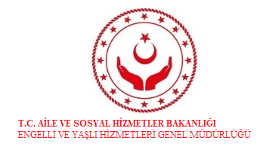

İLGİLİ VALİLİK LOGOSU

PROJE YÜRÜTÜCÜSÜ KURUMUN LOGOSU

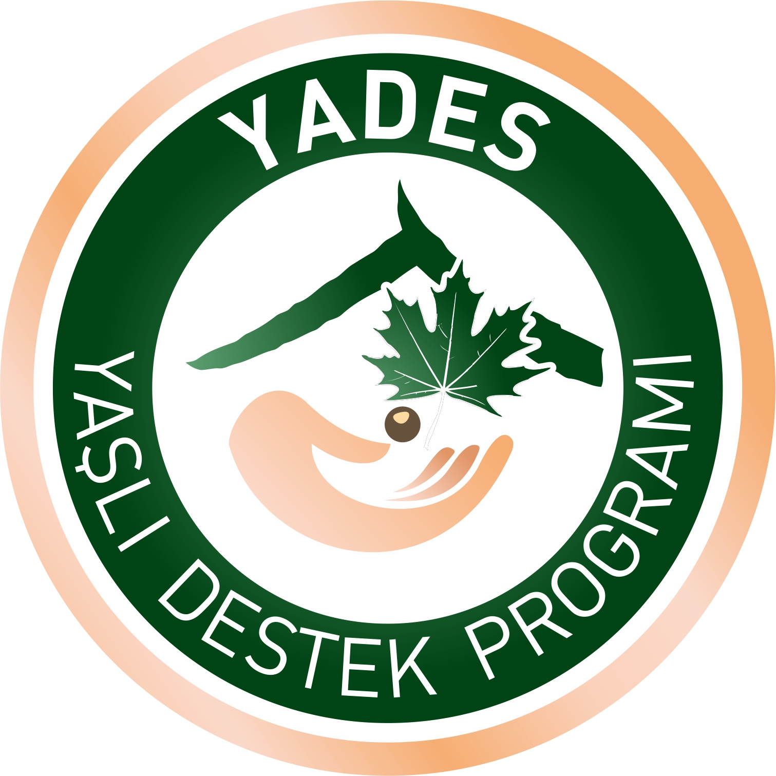

VARSA PROJE ORTAĞI LOGOSU

VARSA PROJE ORTAĞI LOGOSU

VARSA PROJE ORTAĞI LOGOSU

<……………………………....…> Valiliği koordinasyonunda <……………………...…> tarafından yürütülmekte olan bu Proje, Aile ve Sosyal Hizmetler Bakanlığı tarafından YADES Programı kapsamında finanse edilmektedir.

PROJENİN ANA GÖRSELİ/FOTOĞRAF

YAZI METNİ

<………………………..…………..…> PROJESİ

